|  |
| --- |
|  |

**Documento de Diseño de Interfaces**

**Proyecto: CouchInn**

Revisión 01



|  |  |  |
| --- | --- | --- |
|  |  |  |

**Ficha del documento**

|  |  |  |  |  |
| --- | --- | --- | --- | --- |
| **Fecha** | **Revisión** | **Autor** | **Cambio** | **Verificado.** |
| 06/05/2016 | 01 | MGP ENTERPRISE |  |  |

Documento validado por las partes en fecha: 06/05/2016

|  |  |
| --- | --- |
| Por el cliente | Por la empresa suministradora |
| angelicafirma.gif | mgpfirma.gif |
| Aclaración Angélica Díaz | Aclaración MGP ENTERPRISE |

**Contenido**

**CONTENIDO**

**1** **DISEÑO DE INTERFACES**

**1.1** **Tipo de interfaz a utilizar**

**1.2** **Tratamiento de errores.**

**1.3** **Manejo de prevención de errores.**

**1.4** **Generación de ayudas**

**1.5** **Definición de atajos.**

**1.6** **Manejo de salidas**

1. **Diseño de Interfaces**
   1. **Tipo de interfaz a utilizar**

En el proyecto se utilizará el tipo de interfaz gráfica de usuario, una interfaz de tipo visual, la cuál se caracteriza por la utilización de todo tipo de recursos visuales para la representación o interacción con el usuario. Este estilo de interfaz gráfica es fácil de aprender y usar, además los usuarios cuentan con ventanas para interactuar con el sistema y se tiene acceso inmedianto desde cualquier punto de la pantalla.

* 1. **Tratamiento de errores**

Se tratará los errores del sitio de dos maneras, mediante alertas y textos explicativos.   
  
Cuando el usuario deba completar formularios, si alguno de los campos obligatorios se encuentra vacío o el tipo de dato ingresado es incorrecto, se le informará al usuario el error con una alerta, y además no podrá finalizar la operación sin haber completado los campos requeridos como obligatorios, como es el caso del registro de usuario en el sitio y el inicio de sesión.

Campo vacío en formulario de registro de usuario:

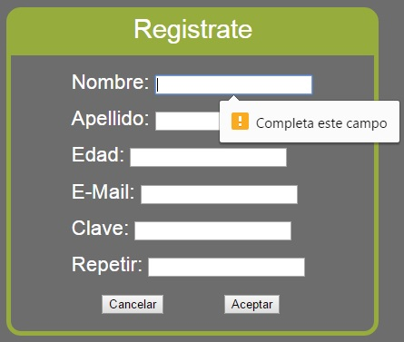

Campo con tipo de dato ingresado incorrecto:

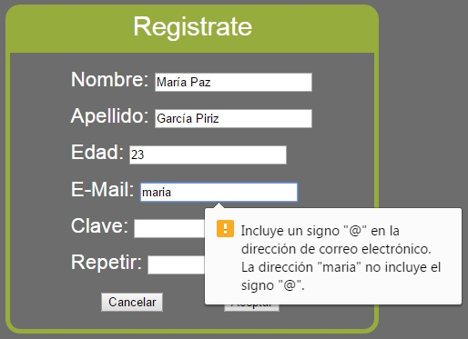

También se indicará por medio de alertas, si las acciones dentro del sitio han sido satisfactorias, como por ejemplo, al finalizar la publicación de un nuevo couch en la página, el registro de un nuevo usuario en el sitio, la modificación o eliminación de la cuenta o de un couch publicado.   
  
Acción satisfactoria al registrarse en el sitio:

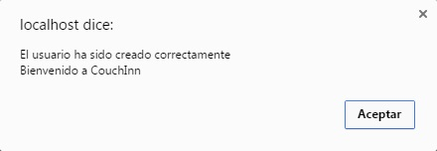

Los textos explicativos se utilizarán en casos como el inicio de sesión en el sitio, el usuario será informado con un texto explicativo en alerta si los datos ingresados no son correctos, ya sea por error de tipo de dato ingresado o porque no se encuentra registrado en la página. Lo mismo ocurrirá si el usuario repite la contraseña de su nueva cuenta al registrarse en el sitio, si esta no coincide con la ingresada anteriormente, se le mostrará un alerta con texto explicativo para informarle el error.

Texto explicativo en alerta si los datos ingresados son incorrectos en el inicio de sesión:

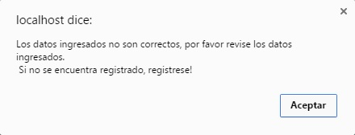

Texto explicativo si las claves no coinciden al registrar nuevo usuario:

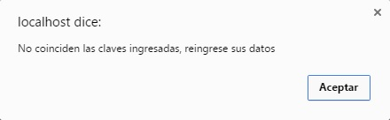

* 1. **Manejo de prevención de errores**

Para evitar errores, se tendrá en cuenta que los tipos de datos que deba ingresar el usuario en los formularios sean de un tipo específico (por ejemplo, si el usuario debe ingresar su edad, lo haga de manera numérica y no con letras), además, se especificarán ejemplos de cómo se deberán completar ciertos campos (por ejemplo, en el campo ‘Correo’ del registro de usuario el ejemplo será: “Ejemplo: example@server.com”), y también se le indicará si los mismos son obligatorios (se indicarán con un asterisco entre corchetes delante del nombre del campo, ejemplo: (*) Nombre:).

* 1. **Generación de ayudas**

El sistema contará con una sección de preguntas frecuentes donde los usuarios encontrarán la ayuda necesaria para utilizar el sitio. La importancia de contar con esta sección es el poder aclarar de manera rápida y sencilla las dudas más comunes de los usuarios del sitio.

* 1. **Definición de atajos**

El sitio contará con atajos desde teclado a través de combinación de teclas, los cuáles serán:   
Para acceder al buscador de hospedaje se utilizará la combinación Ctrl+Shift+B.  
Para acceder a la sección de preguntas frecuentes se utilizará la combinación Ctrl+Shift+F.  
Para cerrar sesión se utilizará la combinación Ctrl+Shift+S.

* 1. **Manejo de salidas**

Se contará con diversas formas de administrar el manejo de salidas en el sitio. En todo momento, el logo de la empresa cliente funcionará como retorno a la página de inicio del sitio. Siempre que el usuario este logueado en el sitio, dispondrá en cada ventana de un botón de “cerrar sesión” para poder salir de la página en cualquier momento que lo desee; y también dispondrá de botones “cancelar” para salir de la operación que esté realizando en el sitio, sin que ésta se efectue.